ESCUELA SUPERIOR POLITÉCNICA DEL LITORAL
FACULTAD DE INGENIERÍA EN ELECTRICIDAD Y COMPUTACIÓN
16 de octubre de 2026
[Desarrollo de aplicaciones web y móviles]
[SOFG1006]
PROYECTO 02
[Jacqueline Cuenca Sáez, Ariana Moreira Rodríguez]
Contenido
Análisis 2
Planificación 3
Diseño 3
Implementación 3
Despliegue 4
Bibliografía 4

Análisis
Para el proyecto “Juegos de antes y de ahora”, se seleccionaron las plantillas Directive, Tessellate y Stellar de HTML5 UP, considerando su estructura, navegación, diseño, adaptabilidad y facilidad de personalización.
Criterio | Directive | Tessellate | Stellar
Estructura | Presenta una introducción y bloques de contenido organizados. | Organiza el contenido en secciones consecutivas a lo largo de una página. | Presenta una introducción, secciones informativas, columnas y bloques de estadísticas.
Navegación | Permite recorrer el contenido mediante enlaces y botones. | Facilita el recorrido mediante desplazamiento vertical y enlaces. | Permite acceder a diferentes apartados mediante enlaces y desplazamiento.
Diseño | Sencillo, moderno y minimalista. | Moderno, limpio y visual, con una presentación progresiva del contenido. | Elegante, organizado y enfocado en la presentación de información.
Adaptabilidad | Diseño adaptable a diferentes dispositivos. | Diseño adaptable a diferentes dispositivos. | Diseño adaptable a diferentes dispositivos.
Facilidad de personalización | Permite modificar textos, colores, imágenes y estilos mediante HTML y CSS. | Permite adaptar las secciones, imágenes, colores y textos a las necesidades del proyecto. | Permite modificar las secciones, los estilos y los elementos informativos.
Tabla 1. Análisis comparativo de plantillas
Después de comparar las tres plantillas, se seleccionó Tessellate porque su estructura permite organizar el contenido en secciones consecutivas y crear una experiencia visual atractiva para los visitantes. Además, su diseño adaptable y la posibilidad de personalizarlo mediante HTML y CSS permiten ajustarlo a los objetivos de la investigación.

Planificación
El proyecto consta de entrevistas hechas a personas de diferentes edades sobre los juegos de antes y de ahora, con el objetivo de conocer y comparar estas diferencias que existen según las épocas y facilidades que tenían; la información recopilada fue obtenida en el Mall del Sur puesto que es un lugar donde podemos encontrar personas de diferentes edades. Después de esto se desea reflejar la información obtenida mediante una página web elegida previamente.
Fase 1: Análisis de referencia del 30 de septiembre al 3 de octubre del 2026.
Fase 2: Diseño de entrevistas y realización de esta del 30 de septiembre al 3 de octubre del 2026.
Fase 3: Organización del contenido recopilado durante las entrevistas y selección de la plantilla a usar del 12 al 16 de octubre del 2026.

Diseño
Sección | Propósito | Datos a presentar
Portada | Presentar título y contexto del tema | Pequeña introducción e imágenes sobre que trata la página web y que información encontraran
Juegos de Antes vs Juegos de Ahora | Ver los juegos que se jugaban con más frecuencia antes vs los que se juegan más ahora | Nombre de juegos y frecuencia con la que se repiten
Importancia de estos juegos | Presentar información sobre como ayudaron estos juegos en el desarrollo de distintas habilidades | Resumen de las respuestas obtenidas con respecto a experiencias y habilidades que los entrevistados dieron
Problemas y Causas | Mostrar problemas que la mayoría de entrevistados mayores nos dieron con respecto a los juegos y entender por qué pasa esto | Respuestas de personas mayores o padres de familia que vivieron esta transición y ven las causas y problemas que existen entre los diferentes juegos
Tabla 2 Organización de Contenido

Implementación
Se incorporaron los archivos HTML, CSS, JavaScript y los recursos de la plantilla Tessellate de HTML5 UP al repositorio del proyecto. Se conservó la estructura original de archivos y la navegación básica, dejando preparada la base del sitio web para su posterior personalización.

Despliegue
Se configuró GitHub Pages para publicar la plantilla desde el repositorio de GitHub. Se obtuvo una URL pública y se verificó el acceso al sitio desde un navegador, comprobando que la página se visualiza y mantiene su estructura general.

Bibliografía
- HTML5 UP. (s. f.). Directive. https://html5up.net/directive
- HTML5 UP. (s. f.). Tessellate. https://html5up.net/tessellate
- HTML5 UP. (s. f.). Stellar. https://html5up.net/stellar

Anexos
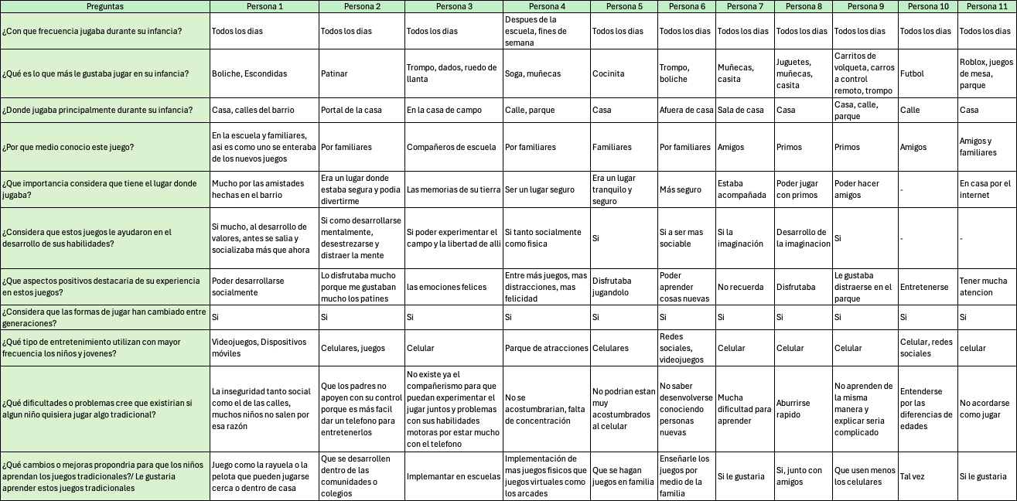
Tabla 3: Organización de los datos recaudados en las entrevistas
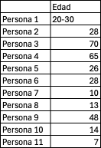
Tabla 4: Edad de los entrevistados
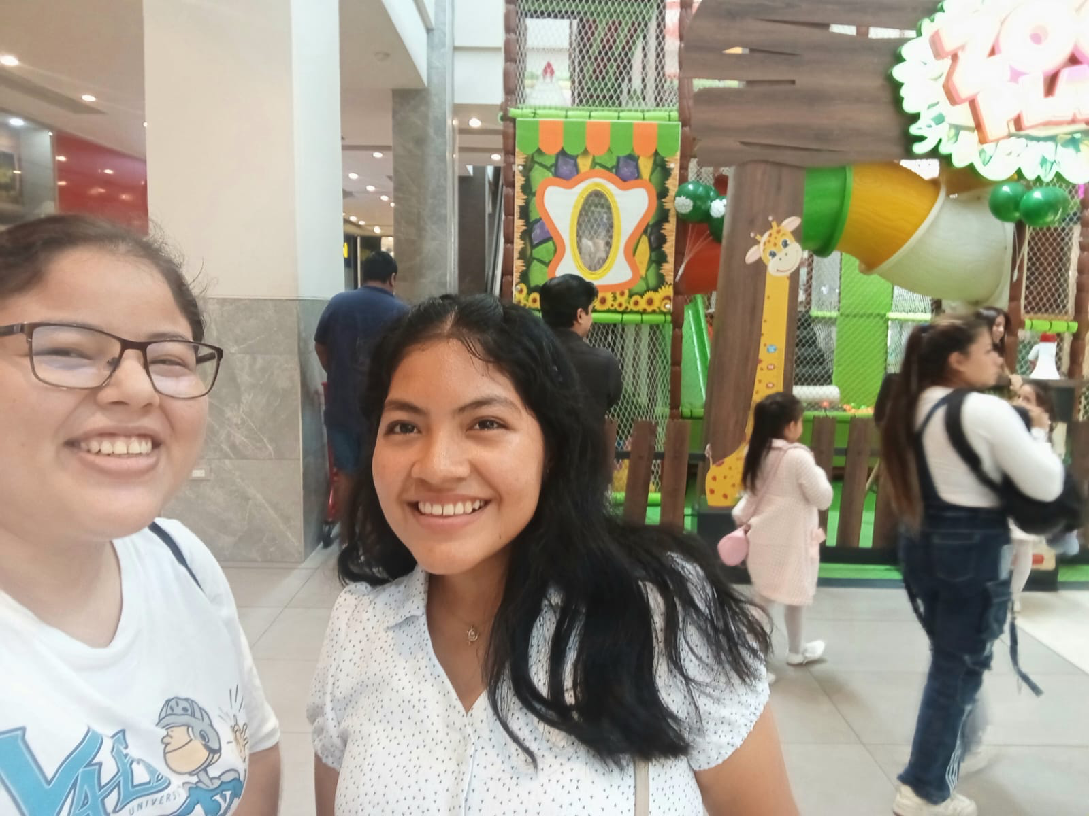
Imagen 1: Comienzo de entrevistas en zona de juego de niños
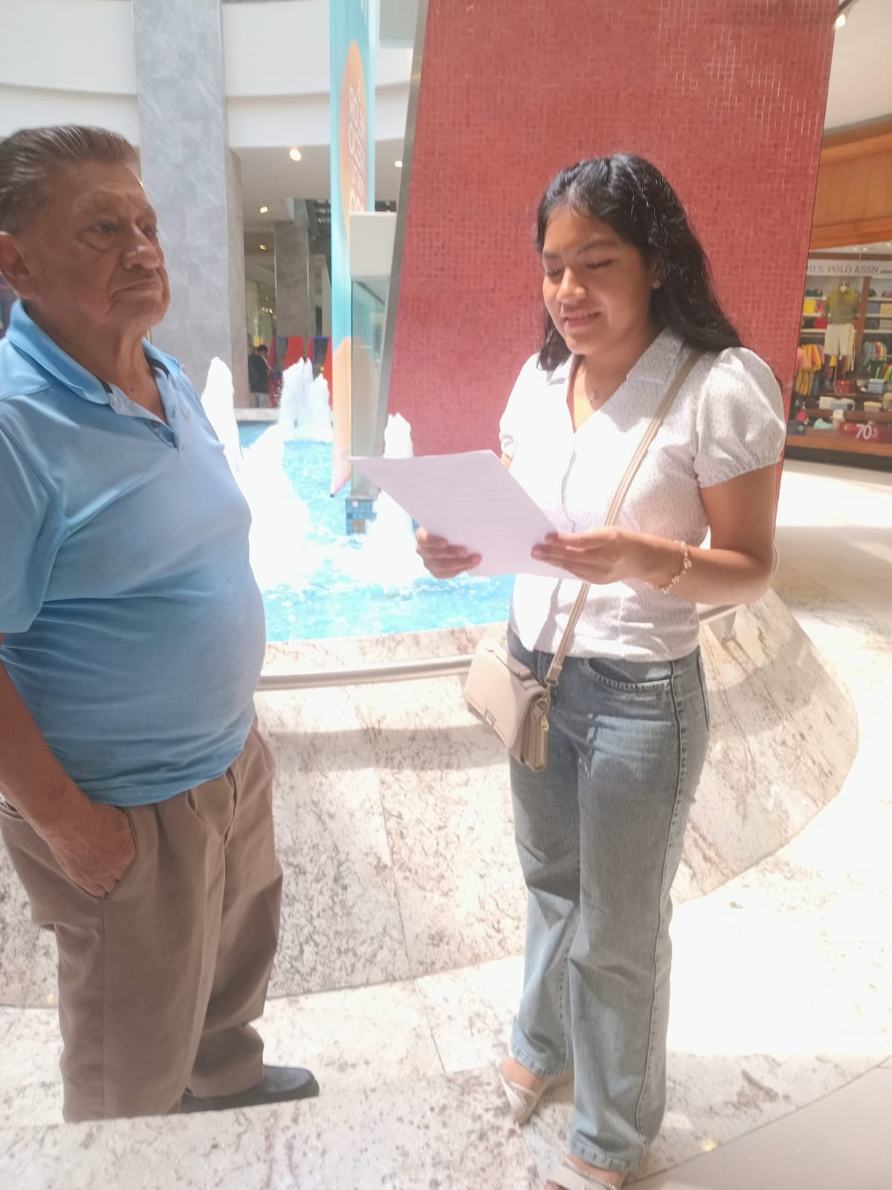
Imagen 2: Evidencia de entrevistas realizadas
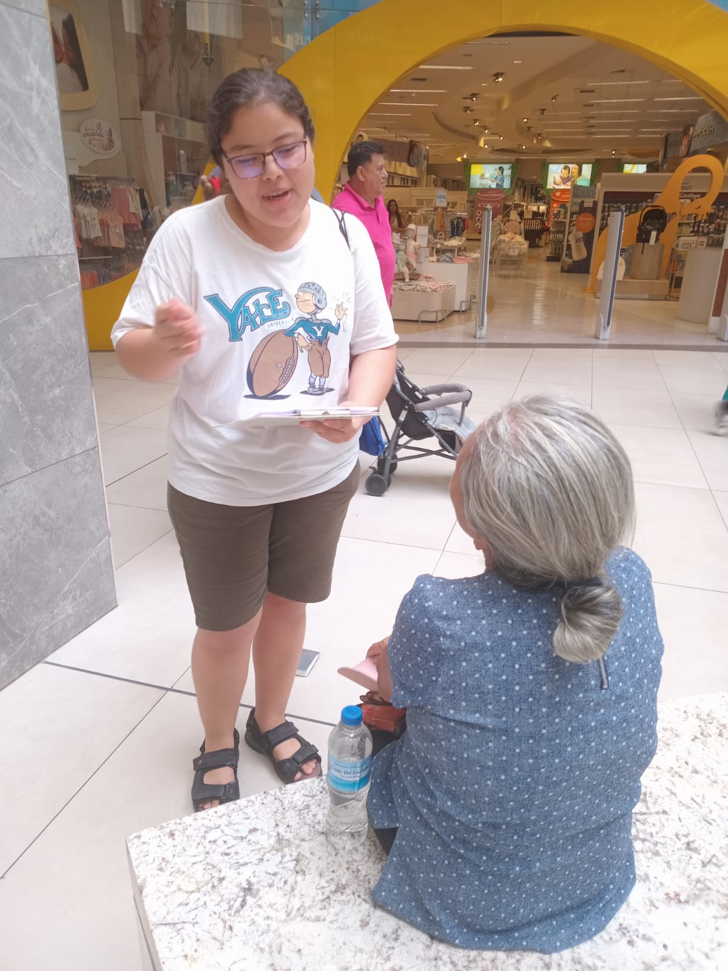
Imagen 3: Evidencia de entrevistas realizadas

